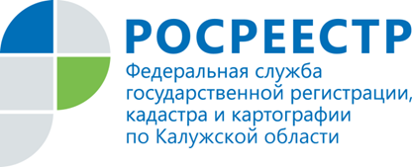
ПРЕСС-РЕЛИЗ
Реализация целевых моделей улучшения инвестиционного климата Калужского региона
Целевая модель — комплекс факторов обеспечения благоприятного инвестиционного климата по 12 направлениям, для каждого из которых определено целевое значение и показатели оценки его достижения. В зоне ответственности Управления Росреестра по Калужской области - две дорожных карты: "Регистрация прав собственности на земельные участки и иные объекты недвижимого имущества" и "Постановка на кадастровый учет земельных участков и иных объектов недвижимого имущества". Достижение показателей дорожных карт по целевым моделям является важнейшей задачей Управления и стоит на особом контроле.
Целевой моделью «Постановка на кадастровый учет земельных участков и объектов недвижимого имущества», в том числе, определена необходимость сокращения количества решений о приостановлениях и отказах в осуществлении кадастрового учета.
Основания приостановления осуществления государственного кадастрового учета и (или) государственной регистрации прав по решению государственного регистратора прав предусмотрены статьей 26 Федерального закона от 13.07.2015 N 218-ФЗ "О государственной регистрации недвижимости". Таких оснований насчитывается более 50. Однако это позволяет более четко обозначить пределы правовой экспертизы, которую государственные регистраторы обязаны проводить в отношении поступивших документов.
Качественный анализ причин приостановок показывает, что значительное количество приостановок связано с техническими ошибками кадастровых инженеров, допускаемыми при подготовке межевых, технических планов и актов обследования.
Планомерная работа по достижению показателей целевых моделей по снижению приостановлений и отказов в осуществлении кадастрового учета, ведущаяся Управлением, дает положительные результаты.

Так, из принятых государственными регистраторами решений в марте 2018 года приостановки составили 12,03 % по сравнению с январскими показателями (15,6%). Отказы в марте составили 9,5 % от общего количества принятых решений по заявлениям о государственном кадастровом учете, тогда как в январе – 10,8 %.
Информация о типичных ошибках ежемесячно доводится Управлением Росреестра по Калужской области до сведения саморегулируемых организаций, членами которых являются кадастровые инженеры, для принятия мер по исключению замечаний.

